Лабораторная работа номер 7

Отчёт

Виноградова Мария Андреевна

Содержание

# 1 Цель работы

Изучение команд условного и безусловного переходов.Приобретение навыков написания программ с использованием переходов. Знакомство с назначением и структурой файла листинга.

# 2 Задание

Написать программы для выбора наименьшего числа и решения системы выражений

# 3 Выполнение лабораторной работы

## 3.1 Реализация переходов в NASM

Создаем каталог для программ которые потребуются нам в ходе выполнения ЛБ7, и создаём в нём файл (рис. fig. 1).

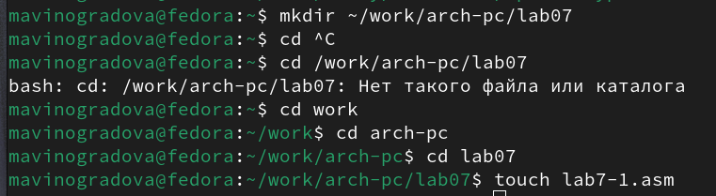

Рис. 1: Создаем каталог с помощью команды mkdir и файл с помощью команды touch

Открываем файл в Midnight Commander и заполняем его так как показано в листинге 7.1 (рис. fig. 2).

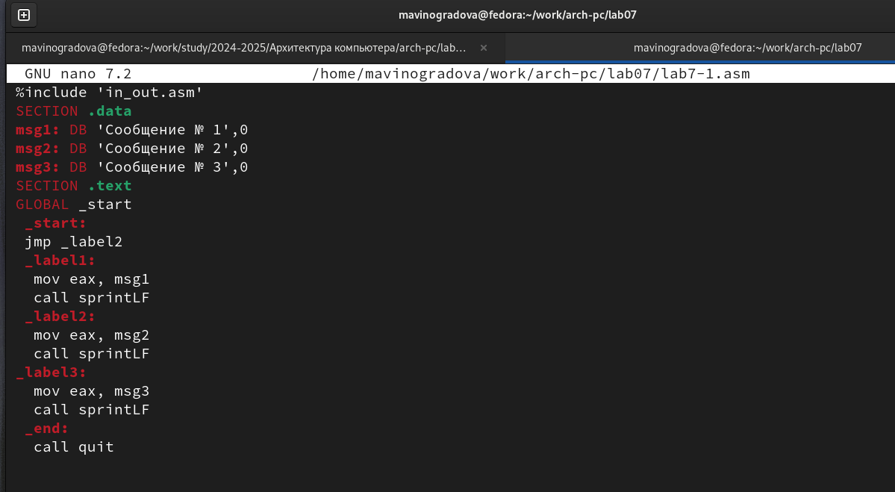

Рис. 2: Заполняем файл

Создаем исполняемый файл и запускаем его (рис. fig. 3).

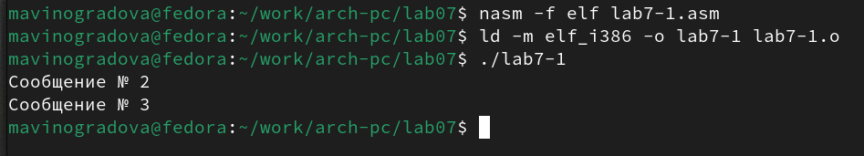

Рис. 3: Запускаем файл и смотрим на его работу

Снова открываем файл для редактирования и изменяем его так как показано в листинге 7.2 (рис. fig. 4).

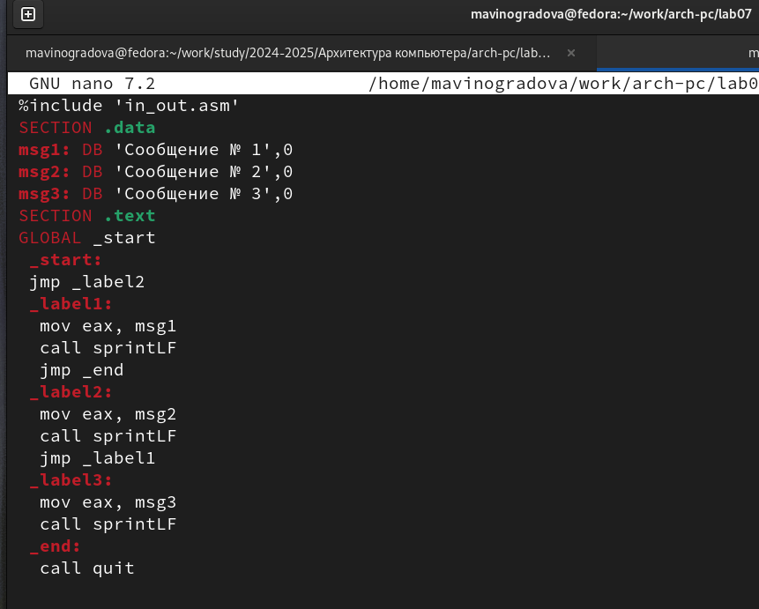

Рис. 4: Изменяем файл

Создаем исполняемый файл и запускаем его (рис. fig. 5).

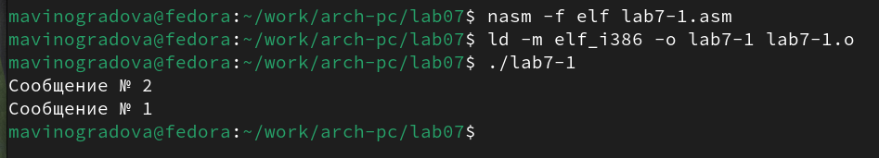

Рис. 5: Запускаем файл и смотрим на его работу

Снова открываем файл для редактирования и изменяем его так, чтобы полученный вывод совпал с заданным (рис. fig. 6).

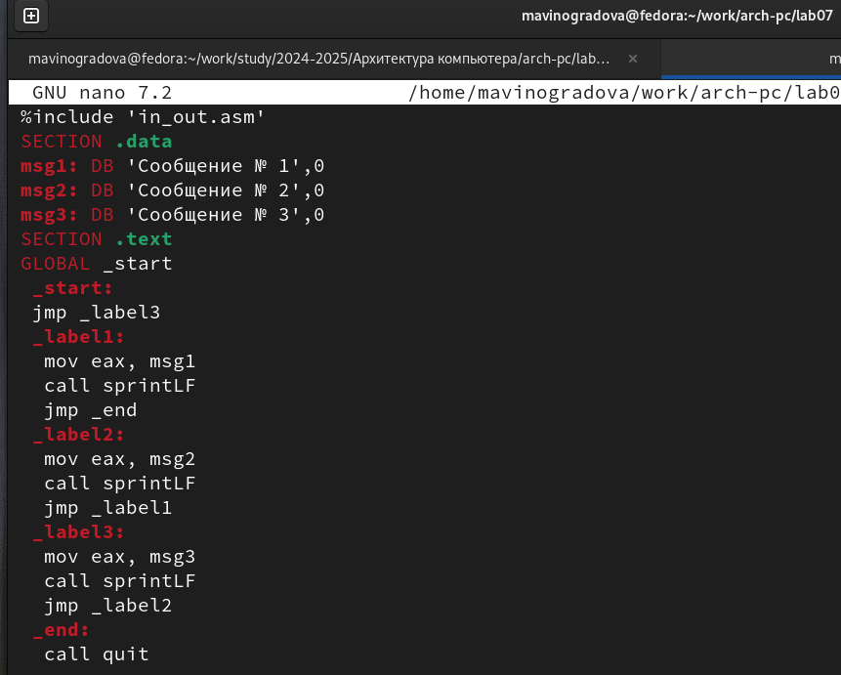

Рис. 6: Редактируем файл

Создаем исполняемый файл и запускаем его (рис. fig. 7).

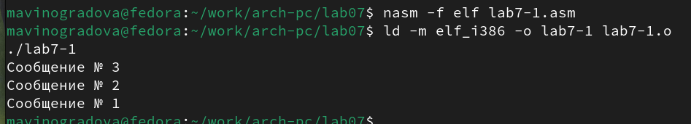

Рис. 7: Проверяем, сошелся ли наш вывод с данным в условии выводом

Создаем новый файл (рис. fig. 8).

Создаем файл командой touch

Рис. 8: Создаем файл командой touch

Открываем файл в Midnight Commander и заполняем его так как показано в листинге 7.3 (рис. fig. 9).

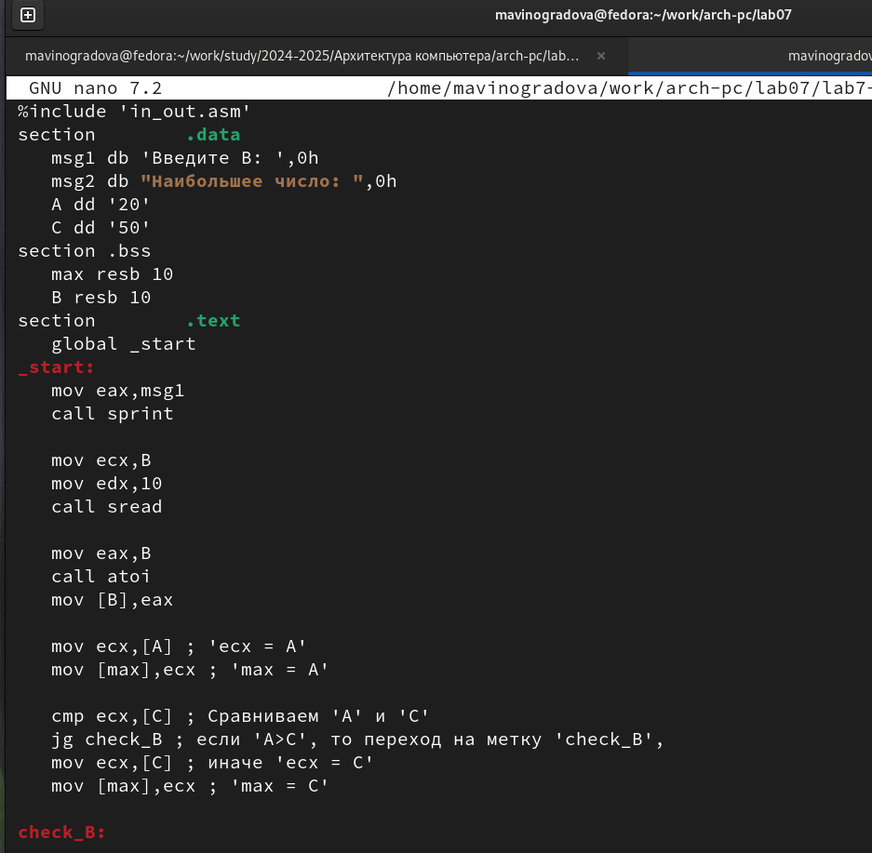

Рис. 9: Заполняем файл

Создаем исполняемый файл и проверяем его работу, вводя разные значения B (рис. fig. 10).

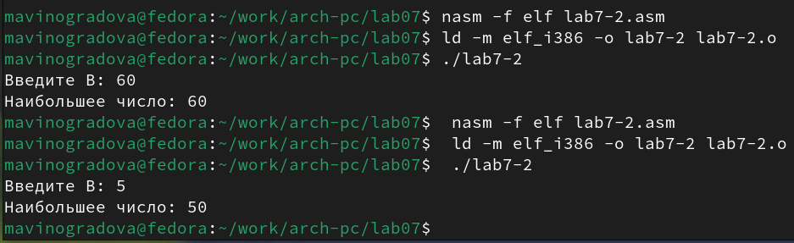

Рис. 10: Смотрим на работу программ

## 3.2 Изучение структуры файлы листинга

Создаем файл листинга дла программы lab7-2.asm (рис. fig. 11).

Создаем файл листинга

Рис. 11: Создаем файл листинга

Открываем файл листинга с помощью команды mcedit и изучаем его (рис. fig. 12).

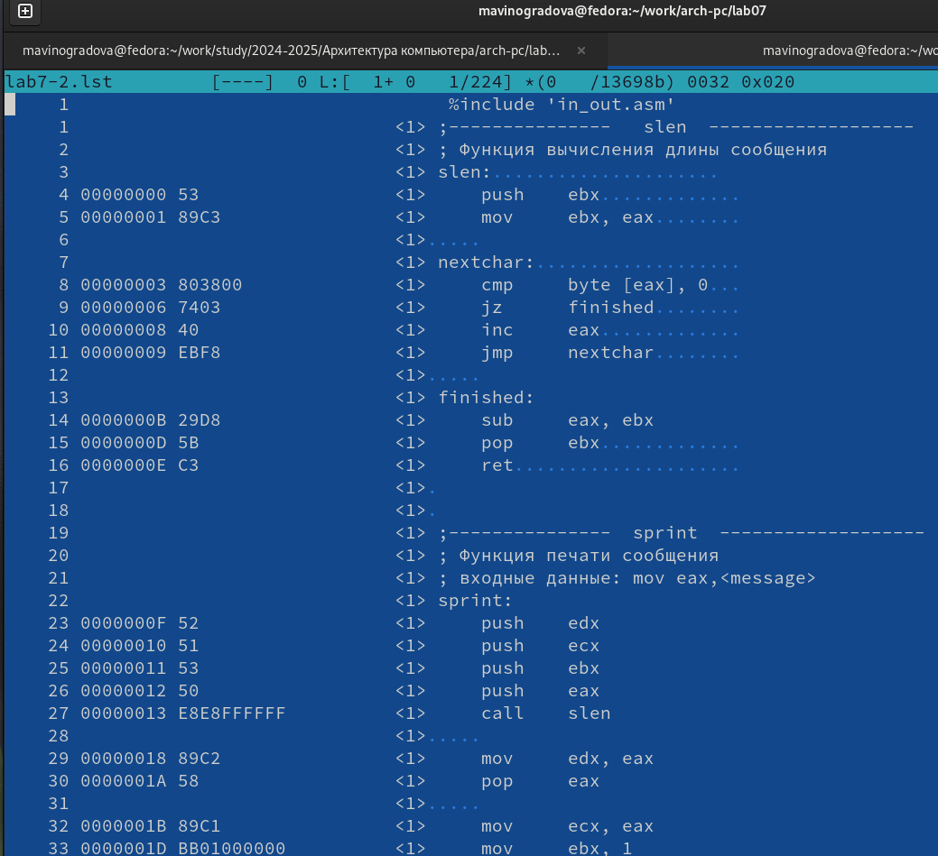

Рис. 12: Изучаем файл

Строка 45: BB00000000 - 0000001D - адрес в сегменте кода, BB00000000 - машинный код, mov ebx, 0 - присвоение переменной ebx значения 0

Строка 52: 59 - 0000002D - адрес в сегменте кода, 59 - машинный код, pop ecx - восстановление значения регистра ecx из стека.

Строка 88: F7FE - 00000042 - адрес в сегменте кода, F7FE - машинный код, idiv esi - целочисленное деление значения в регистре eax на значение в регистре esi.

Открываем файл и удаляем один операндум (рис. fig. 13).

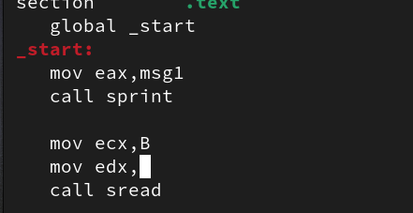

Рис. 13: Удаляем операндум из файла

Создаем исполняемый файл и запускаем его с получением файла листинга (рис. fig. 14).

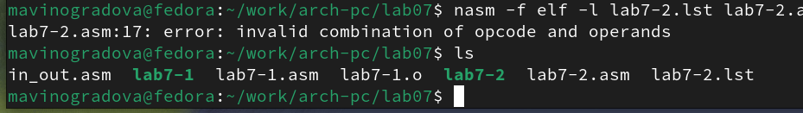

Рис. 14: Транслируем файл

При исполнении файла, выдается ошибка, но создаются исполнительный файл lab7-2 и lab7-2.lst

Снова открываем файл листинга и изучаем его (рис. fig. 15).

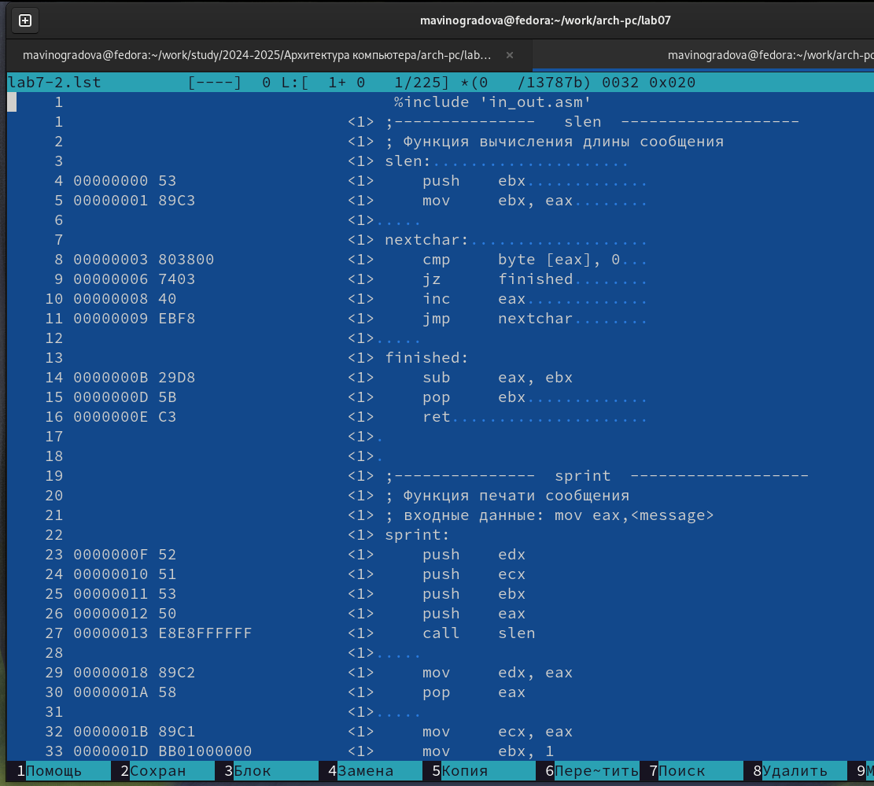

Рис. 15: Изучаем файл с ошибкой

## 3.3 Задание для самостоятельной работы

ВАРИАНТ-12

1. Напишите программу нахождения наименьшей из 3 целочисленных переменных a,b и c.Значения переменных выбрать из табл. 7.5 в соответствии с вариантом, полученнымпри выполнении лабораторной работы № 7. Создайте исполняемый файл и проверьте его работу.

Создаем новый файл (рис. fig. 16).



Рис. 16: Создаем файл командой touch

Открываем созданный файл и пишем программу, которая выберет наименбшее число из трех(2 числа уже в программе, 3-е вводится из консоли) (рис. fig. 17).

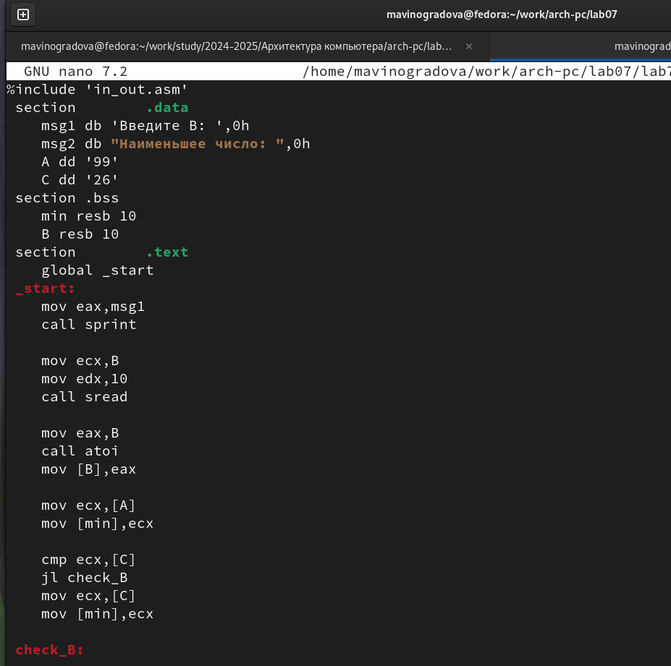

Рис. 17: Пишем программу

Создаем исполняемый файл, запускаем его и смотрим на работу программы (рис. fig. 18).

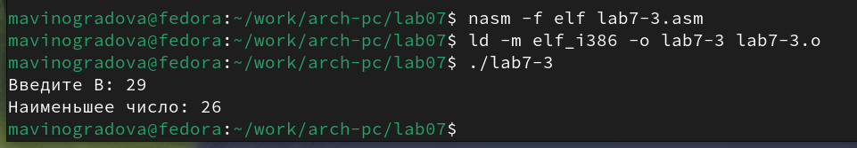

Рис. 18: Смотрим на работу программы(всё верно)

1. Напишите программу, которая для введенных с клавиатуры значений x и a вычисляет значение заданной функции F(x) и выводит результат вычислений. Вид функции F(x) выбрать из таблицы 7.6 вариантов заданий в соответствии с вариантом, полученным при выполнении лабораторной работы № 7. Создайте исполняемый файл и проверьте его работу для значений x и a из 7.6.

Создаем новый файл (рис. fig. 19).



Рис. 19: Создаем файл командой touch

Открываем файл и пишем программу, которая решит систему выражений из варианта номер которого получен в ходе выполнения лаболаторной (12) (рис. fig. 20).

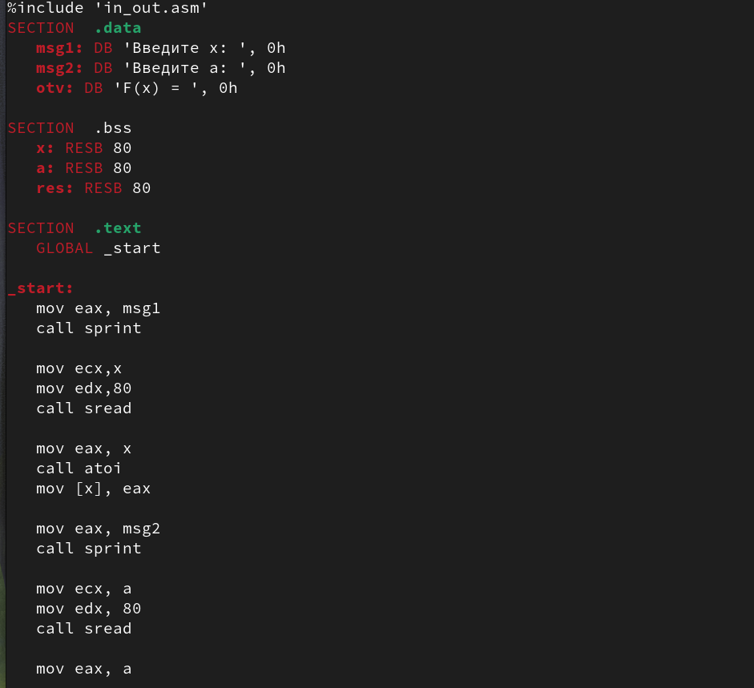

Рис. 20: Пишем программу

Создаем исполняемый файл, запускаем его и проверяем его работу при x=3 и а=7 (рис. fig. 21).

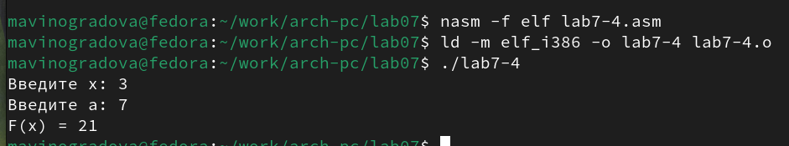

Рис. 21: Проверяем работу программы

Создаем исполняемый файл, запускаем его и проверяем его работу при x=6 и а=4 (рис. fig. 22).

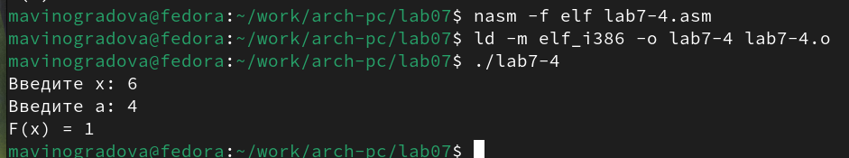

Рис. 22: Проверяем работу программы с другими переменными

# 4 Выводы

При выполнении лабораторной работы я изучила команды условных и безусловных переходов, а также приобрела навыки написания программ с использованием перходов, познакомилась с назначением и структурой файлов листинга.